**OPERATION PLANTE TON ARBRE**

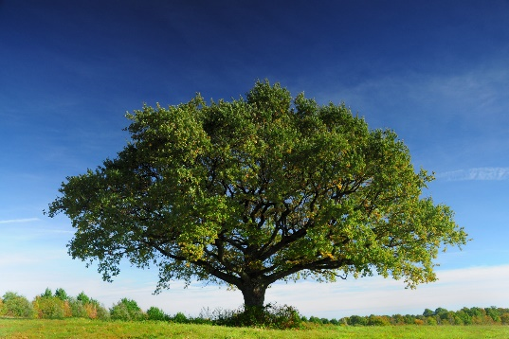

Formulaire d’inscription. Formulaire à remettre au secrétariat de l’ASLDS en main propres ou par e-mail ([secretariat@domaine-santeny.fr](mailto:secretariat@domaine-santeny.fr)) avant le 20/11/2024 SVP.

|  |  |
| --- | --- |
| Date | 7/12/2027 10h-12h00 |
| Nom |  |
| Nombre d’adultes |  |
| Nombre d’enfants |  |
| Essence sélectionnée |  |
| Je viendrai avec | ☐ Une bêche  ☐ Une pelle,  ☐ Un sac de terreau de plantation de 50 litres,  ☐ 1 tuteur de 12-15 cm de diamètre et 2-2.5 m de hauteur,  ☐ 1 collier de serrage. |
| Mot à apposer sur le panneau signalétique (nom(s), proverbe, etc…) |  |